Proyecto final de DWEC
(rawg.io)

Índice
Sumario
1. Enlaces 3
Enlace del proyecto adjuntado en la máquina ruix 3
Enlace del repositorio de GitHub 3
Capturas: 4
Header: 4
Nav: 4
Main: 5
Footer: 5
Rutas: 6
*ngModel: 6
*ngIf & *ngFor: 7
7
Uso de pipe personalizada (formatera fecha tipo String): 8

1. Enlaces

Enlace del proyecto de rawg adjuntado en la máquina ruix
https://ruizgijon.ddns.net/delarosama/proyectoangular/

Enlace del proyecto de api-rest adjuntado en la máquina ruix
https://ruizgijon.ddns.net/delarosama/proyecto_api-rest/

Enlace del repositorio de GitHub
https://github.com/Miguedela/DWEC-proyecto_final

Capturas:

Header:
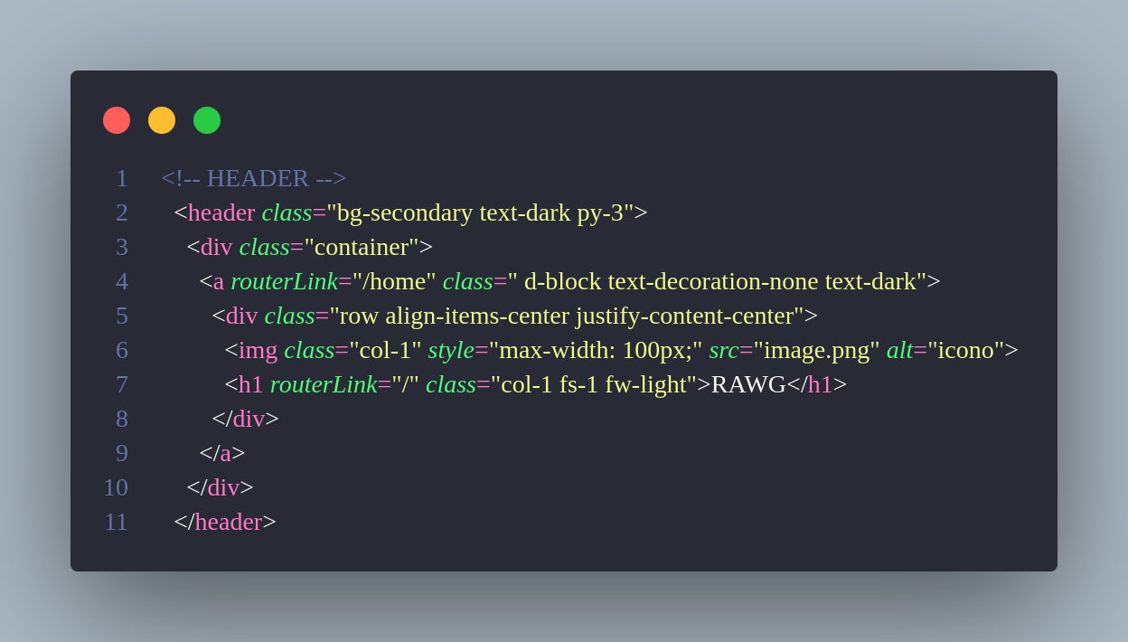

Nav:
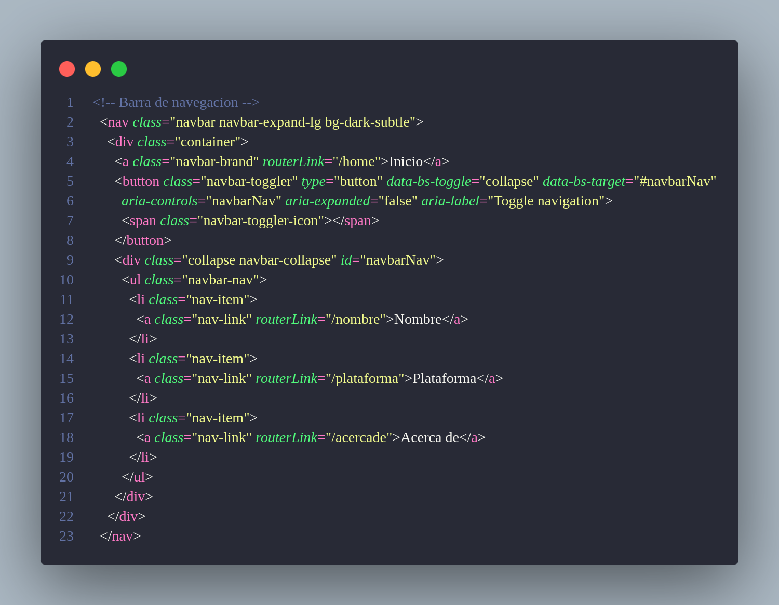

Main:
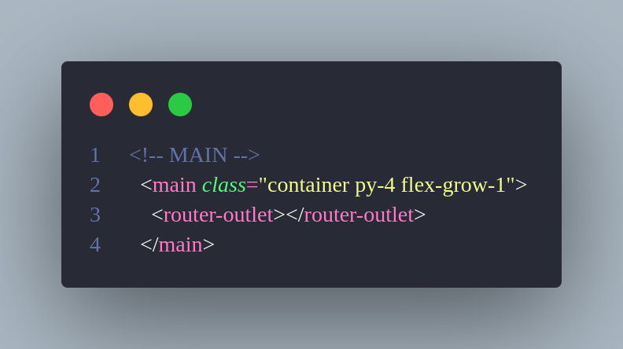

Footer:
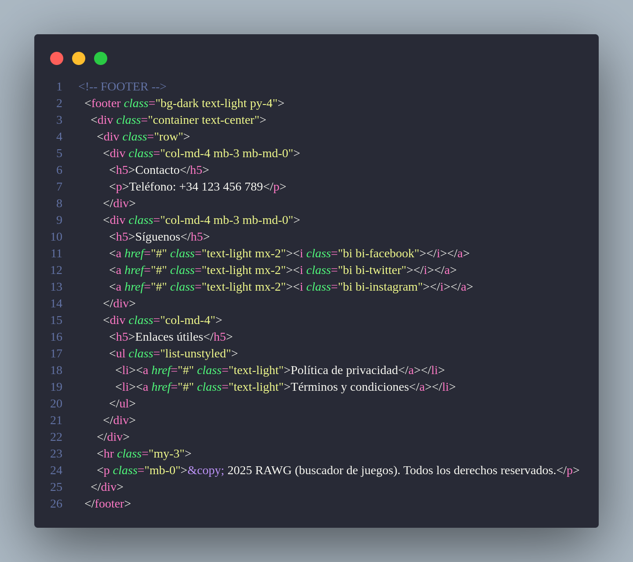

Rutas:
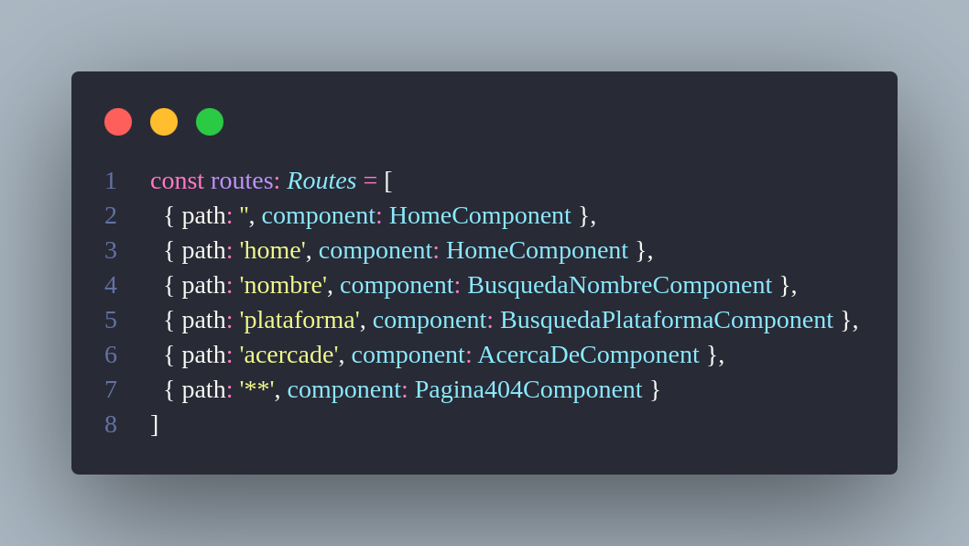

*ngModel:
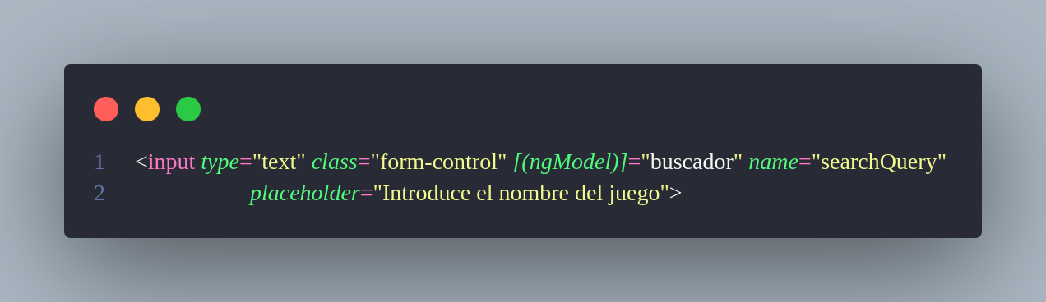

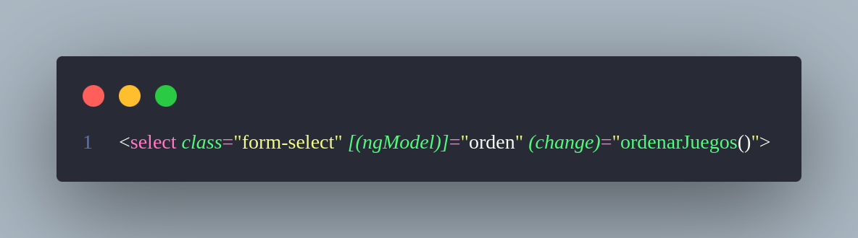

*ngIf & *ngFor:
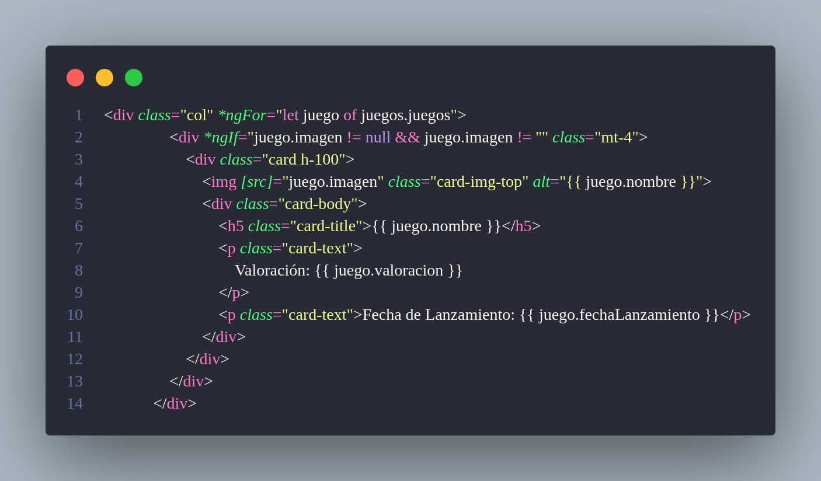

Uso de pipe personalizada (formatera fecha tipo String):
